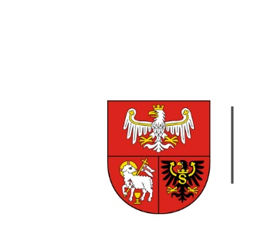
URZĄD MARSZAŁKOWSKI
WOJEWÓDZTWA WARMIŃSKO-MAZURSKIEGO
W OLSZTYNIE

Olsztyn, dnia 23.02.2024 r.
ZP.272.1.4.2024

Wykonawcy uczestniczący w postępowaniu

INFORMACJA, O KTÓREJ MOWA W ART. 222 UST. 5 USTAWY PZP

Dotyczy: postępowania prowadzonego w trybie przetargu nieograniczonego, którego przedmiotem zamówienia jest Promocja Województwa Warmińsko-Mazurskiego podczas rozgrywek PlusLigi piłki siatkowej mężczyzn.

W postępowaniu złożono następujące oferty:
Nr oferty | Wykonawca | Cena oferty  brutto zł
1 | Piłka Siatkowa AZS UWM SA  Olsztyn  NIP 7393511740 | 700 000

